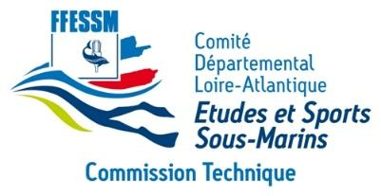
Patrick ROCHE
Référent secourisme
rochepat@free.fr
GSM : 06-01-99-76-49
FEDERATION FRANCAISE D’ETUDES ET DE SPORTS SOUS MARINS
COMMISSION TECHNIQUE DEPARTEMENTALE DE LOIRE ATLANTIQUE
Bulletin d’inscription
Insérer une photo
Formation :
PSC1 des ….. / ….. et ….. / ….. / 202..
Module accidents de piscine des ….. / ….. et ….. / ….. / 202..
Formation continue module accidents de piscine du ….. / ….. / 202..
WE RIFAXX des 04 et O5 février 2023

A retourner complet (renseignements, chèque) à :
Patrick ROCHE – 2 Le Breil – 44680 – Sainte Pazanne

Accompagné d’un règlement de : (chèque à l’ordre de ; FFESSM CODEP44)
40€ pour le PSC1
40€ pour le module accidents de piscine
20€ pour la formation continue module accidents de piscine
40€ pour le WE RIFAXX

PAS DE DOSSIER … PAS DE STAGE !

NOM : Prénom :
Adresse :
Code postal : Ville :

Date de naissance : Ville (naissance) :
Département de naissance :

Club : Numéro du club :
N° Licence : Date de délivrance :

Tel : Mail :

J’autorise le CODEP FFESSM 44 à publier les éventuelles photos du stage sur son site internet.

Non

Oui

Le :
Signature :

